Raport Mobilitate Erasmus+
Antalya, Turcia
Perioada: 11 – 16 mai 2026

✦ Introducere
Participarea la mobilitatea Erasmus+ din Antalya a reprezentat o experiență deosebită, oferindu-mi oportunitatea de a descoperi o nouă cultură, de a participa la activități educative și de a colabora cu elevi și profesori dintr-o altă țară.

11 mai 2026 – Bun venit la școala parteneră
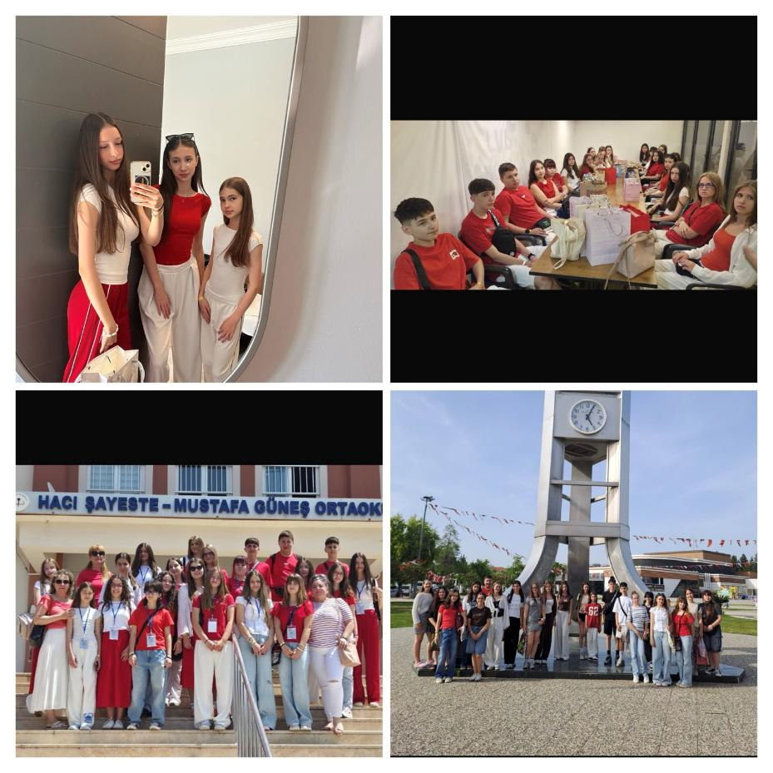
Prima zi a mobilității Erasmus+ a fost dedicată primirii oficiale la școala gazdă din Antalya. Am cunoscut profesorii și colegii implicați în proiect, am vizitat instituția și am participat la activități de integrare, care ne-au ajutat să ne acomodăm rapid.

12 mai 2026 – Muzică și tradiții locale
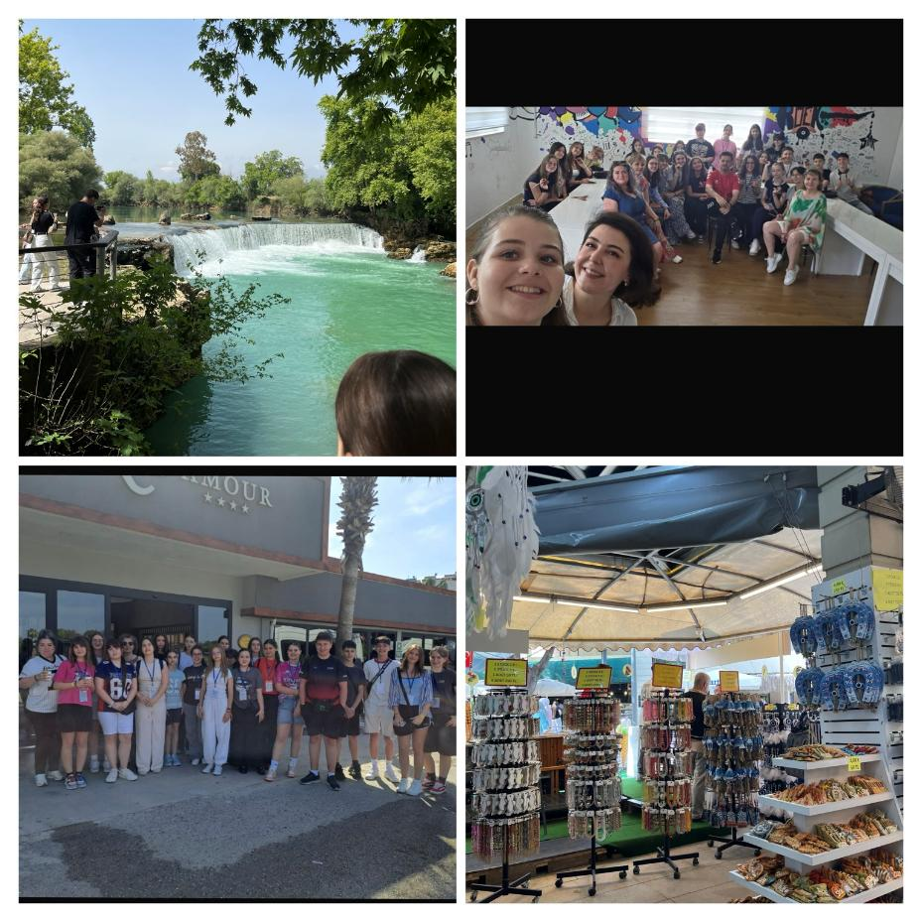
În cadrul activităților organizate la școală am cântat împreună cu profesoara de muzică și cu ceilalți participanți. Mai târziu am vizitat un bazar tradițional, unde am descoperit atmosfera și produsele specifice culturii turce.

13 mai 2026 – Creativitate și explorarea orașului
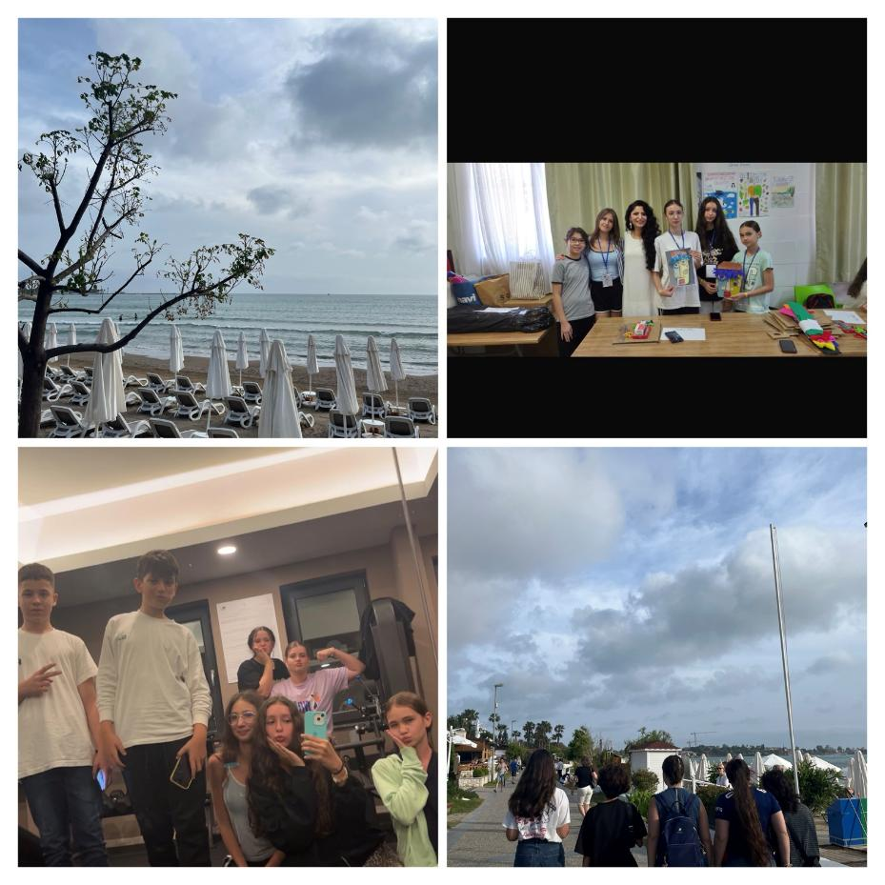
Ziua a inclus activități creative și momente petrecute alături de colegi, dar și o plimbare prin Antalya, unde am admirat frumusețea litoralului și a împrejurimilor.

14 mai 2026 – Descoperirea patrimoniului
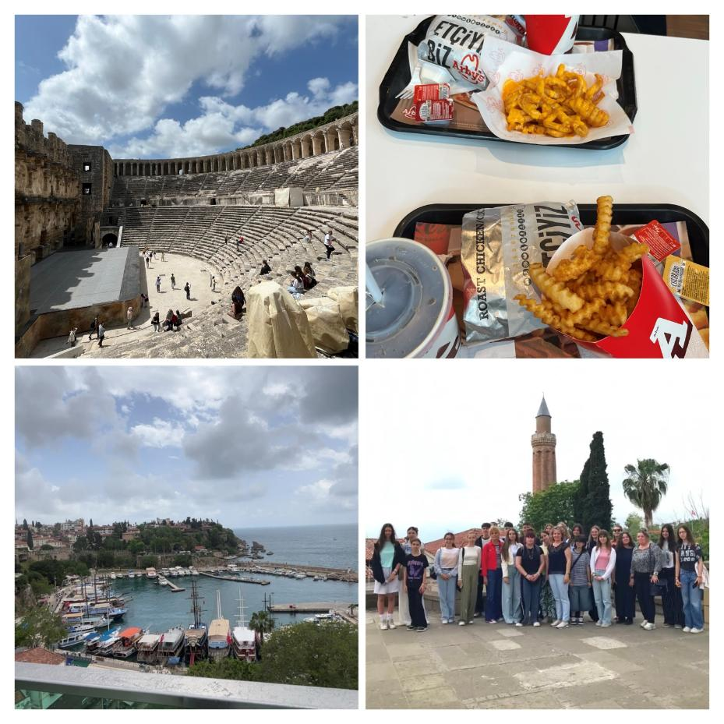
Am vizitat câteva dintre cele mai cunoscute obiective turistice din Antalya și am aflat informații interesante despre istoria și cultura locului.

15 mai 2026 – Activități recreative
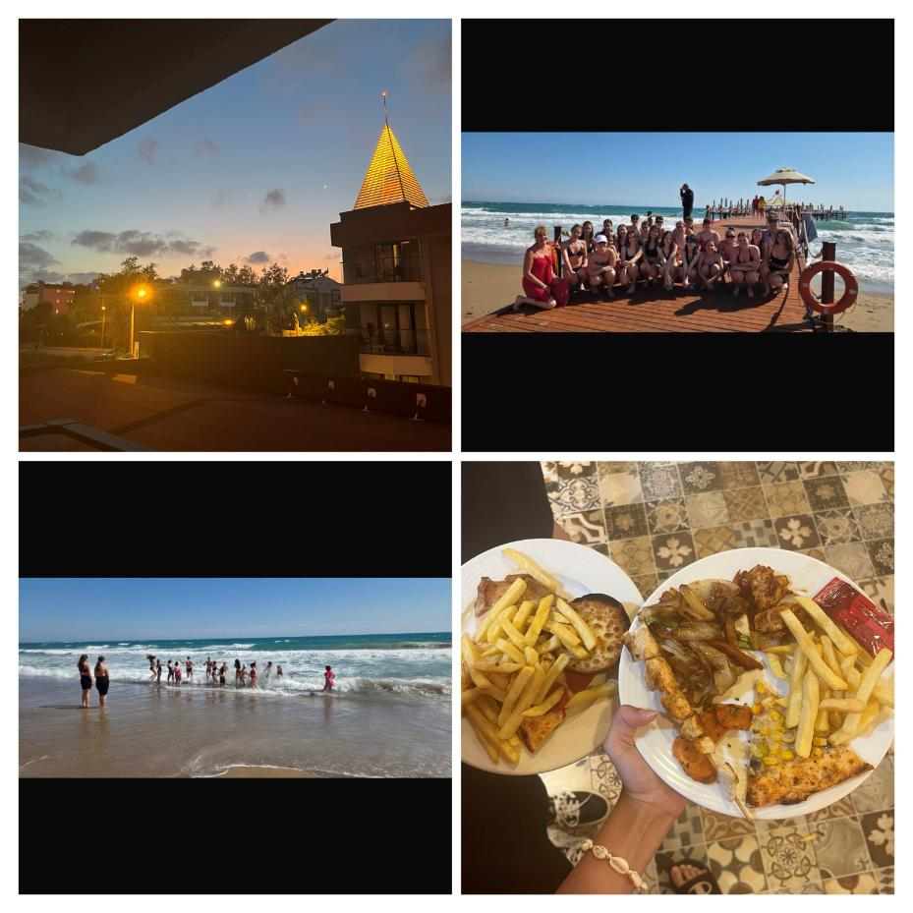
Această zi a fost dedicată relaxării și socializării. Am petrecut timp împreună pe plajă și am consolidat prieteniile create pe parcursul mobilității.

16 mai 2026 – Încheierea experienței Erasmus+
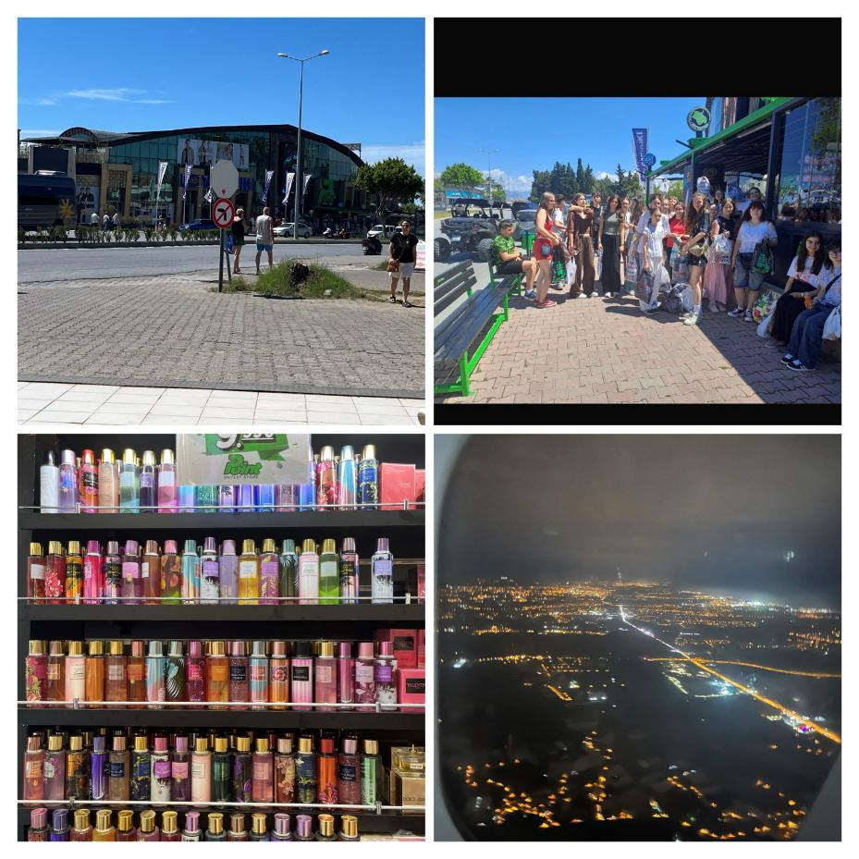
În ultima zi am făcut ultimele cumpărături și ne-am pregătit de întoarcerea acasă, păstrând amintiri frumoase și experiențe valoroase.

✦ Concluzie
Mobilitatea Erasmus+ din Antalya a fost o experiență care m-a ajutat să îmi dezvolt abilitățile de comunicare, să cunosc oameni noi și să înțeleg mai bine diversitatea culturală. Această săptămână va rămâne una dintre cele mai frumoase amintiri din perioada școlii.

